ROTINA DO TRABALHO PEDAGÓGICO BERÇÁRIO II-A - ATIVIDADES EM DOMICÍLIO – Professora substituta ELIZETE / Professora titular da sala LÍDIA
> Data: 18/05 a 20/05/2020.
Creche Municipal “Maria Silveira Mattos”
2ª Feira | 3ª Feira | 4ª Feira | 5ª Feira | 6ª Feira
- VÍDEO: “CANTIGAS DE RODA EM VÁRIOS RITMOS” (https://youtu.be/oPkA2HNVJtw )  - BRINCADEIRA “MEU CORPO MINHA MÚSICA”  - ESTA ATIVIDADE SERVE  PARA AJUDAR AS CRIANÇAS A PERCEBEREM QUE NOSSO CORPO SE MOVIMENTA/REAGE DE FORMA DIFERENTE A CADA MÚSICA QUE OUVIMOS.  - SELECIONE DIFERENTES ESTILOS DE MÚSICA. É MUITO IMPORTANTE QUE AS CRIANÇAS TENHAM ACESSO E CONHEÇAM AS MÚSICAS QUE REPRESENTAM SUA CULTURA NESTE MOMENTO. ESCOLHA SAMBA, MBP, VIOLA, ETC. A CADA ESTILO, ESTIMULE A CRIANÇA A OUVIR/PERCEBER A MÚSICA E TENTAR DANÇAR/SE MOVIMENTAR DE ACORDO COM O RITMO. VOCÊ NÃO PRECISA TOCAR AS MÚSICAS INTEIRAS, O IMPORTANTE É DAR TEMPO PARA CRIANÇA PERCEBER O “ESTILO” E INCIAR SEUS MOVIMENTOS. O TEMPO DEVE CONSIDERAR O ENVOLVIMENTO DELAS NA ATIVIDADE | VÍDEO: “PALAVRA CANTADA | A CANOA VIROU” (https://youtu.be/_vmxj-adiPo )  - BRINCADEIRA DO ESPAGUETE  - A ATIVIDADE DO ESPAGUETE ESTIMULA A CONCENTRAÇÃO, A MOTRICIDADE FINA E A COORDENAÇÃO MOTORA.  - É IMPORTANTE QUE VOCÊ AUXILIE AS CRIANÇAS NA UTILIZAÇÃO DOS MATERIAIS.  - 1.COLOQUE VÁRIOS ESPAGUETES EM UM RECIPIENTE DE PLÁSTICO.  - 2.VIRE O ESCORREDOR DE MACARRÃO PARA BAIXO NUMA SUPERFÍCIE PLANA (PODE SER NO CHÃO OU NA MESA).  - 3.MOSTRE ÀS CRIANÇAS COMO COLOCAR OS ESPAGUETES DENTRO DOS BURAQUINHOS DO ESCORREDOR. AGORA É SÓ DEIXÁ-LAS EXPLORAR A ATIVIDADE  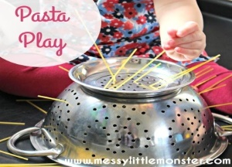 | VÍDEO: “PALAVRA CANTADA- A BARATA” (https://youtu.be/ymAYWAbWDhk )  - ENROSCANDO TAMPINHAS  - SERÁ NECESSÁRIO POTES QUE DESCARTARÁ COM TAMPAS. UM EXEMPLO É O VIDRO DE AMACIANTES DE ROUPAS.  - O OBJETIVO É QUE DISTRIBUA VÁRIOS POTES COM TAMPAS E DEIXE SUA CRIANÇA TENTAR ENROSCÁ-LAS. O EXEMPLO SEGUE NA FOTO ABAIXO:  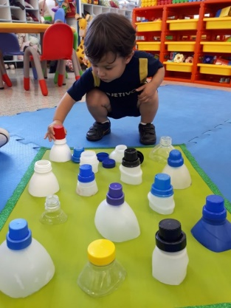 | - OBSERVAÇÃO: SEGUINDO ORIENTAÇÕES DA SECRETARIA MUNICIPAL DE EDUCAÇÃO ENVIAREMOS ATIVIDADES 3 VEZES NA SEMANA. | - OBSERVAÇÃO: SEGUINDO ORIENTAÇÕES DA SECRETARIA MUNICIPAL DE EDUCAÇÃO ENVIAREMOS ATIVIDADES 3 VEZES NA SEMANA.

